МУНИЦИПАЛЬНОЕ ОБРАЗОВАНИЕ ГОРОД АРМАВИР
МУНИЦИПАЛЬНОЕ БЮДЖЕТНОЕ
ОБЩЕОБРАЗОВАТЕЛЬНОЕ УЧРЕЖДЕНИЕ –
СРЕДНЯЯ ОБЩЕОБРАЗОВАТЕЛЬНАЯ ШКОЛА №10

Научно-исследовательский проект:
Названия стран и национальностей в английских фразеологизмах

Выполнила:
Ученица 10А класса
МБОУ-СОШ № 10
Лащенко Анна
Руководитель:
учитель английского языка
МБОУ-СОШ № 10
Горлов Д.О.

Армавир, 2021

СОДЕРЖАНИЕ
ВВЕДЕНИЕ………………………………………………………………………………………3
ГЛАВА 1. ФРАЗЕОЛОГИЗМЫ КАК ЯВЛЕНИЕ ФРАЗЕОЛОГИИ…………………………5
Глава 2. ПРОИСХОЖДЕНИЕ И ЗНАЧЕНИЕ ФРАЗЕОЛОГИЗМОВ С
НАЗВАНИЯМИ СТРАН В АНГЛИЙСКОЙ КАРТИНЕ МИРА……………………………..7
ЗАКЛЮЧЕНИЕ…………………………………………………………………………………..11
СПИСОК ИСПОЛЬЗОВАННОЙ ЛИТЕРАТУРЫ……………………………………………..12
ПРИЛОЖЕНИЕ…………………………………………………………………………………..13

ВВЕДЕНИЕ.
Фразеологизмы, включающие названия национальностей характерны для всех языков мира. Не является исключением и английский язык. Эти фразеологизмы являются языковым отражением самосознания народа. Но большая часть из них имеет ярков выраженную эмоциональную окрашенность. Функция фразеологизмов в языке состоит в придании нашей речи выразительности и образности.
Фразеологизмы в лингвистике определяются как устойчивые выражения, имеющие самостоятельное значение. Появление фразеологизмов связано с историей народа, с жизнью простых людей, их интересами. Знание фразеологизмов помогает нам лучше понять историю народа и его мировоззрение. История возникновения фразеологизмов в целом тесно связана с историей народа. И знакомство с фразеологизмами позволяет лучше понять историю народа и специфику его мировоззрения. Как правило, идиомы не только обозначают конкретное явление, но и характеризуют его посредством определенной оценки. Материалом для нашей работы послужили фразеологизмы английского языка, включающие в свой состав названия стран и национальностей. Очевидно, что использование в составе фразеологизмов названий стран и национальностей является ярко выраженным стереотипом. Наш интерес к фразеологизмам английского языка связан с тем, что в них отражаются стереотипы англичан, сформировавшиеся в ходе экономического, культурного и политического взаимодействия с другими странами. Именно они являются одной из изюминок английского языка. По нашему мнению знание фразеологии тесно связано со знанием языка, что помогает чтение публицистической и художественной литературы. Кроме того, изучение фразеологизмов повышает интерес изучения английского языка, расширяет языковой кругозор школьников.
Следует отметить, что стереотипы часто реализуются в лексике языка в качестве этнонимов, представляющих собой наименовании других стран и наций. Вследствие того, что стереотипы отражают отношение одного народа к другим народам, в лингвистике часто появляются различные значения, закрепляемые за этнонимами.
Актуальность нашей работы обусловлена развитием английского языка, глобализацией общественных процессов. В современном обществе усиливаются миграционные процессы, появляется необходимость создания межкультурного взаимодействия. распространение английского языка в обществе требует изучения разговорных лексических единиц, в особенности тех, которые обладают национальным характером и помогают нам понять особенности менталитета носителей языка.
Целью нашей исследовательской работы является выявление фразеологических единиц английского языка, включающих наименования национальностей и стран, а также стереотипов которые заложены в них. На достижение поставленной нами цели направлено решение следующих задач:
- сформировать словарь фразеологизмов, содержащих наименования стран и национальностей;
- рассмотреть национальные стереотипы и их отражение во фразеологии;
- провести анализ отраженных во фразеологизмах стереотипов и попытаться проанализировать пути их возникновения.
Объект исследования – фразеологизмы английского языка, включающие в свой состав наименования стран и национальностей.
Предметом исследования являются стереотипы в составе фразеологизмов, включающие наименования стран и национальностей.
Материалом для исследования послужили фразеологизмы и идиомы извлеченные методом сплошной и частичной выборки из следующих словарей: «Новый Большой англо-русского словаря в 3-х томах Ю.Д. Апресяна», «Collins English dictionary». При отборе материала мы учитывали тот факт, что в отечественной лингвистике термин «идиома» является синонимом фразеологизма, или одним из его подтипов. Аналогичной точки зрения придерживаются европейские лингвисты (Ш. Балли, П.Гиро) .

Глава 1. ФРАЗЕОЛОГИЗМЫ КАК ЯВЛЕНИЕ ФРАЗЕОЛОГИИ
Под фразеологией, в современной науке, понимают раздел лингвистики, изучающий фразеологический состав языка в его современном состоянии и историческом развитии. Термин «фразеология» в значении «раздел лингвистики, изучающий связанные сочетания» был введен Ш. Балли в 1905 и именно этот швейцарский ученый считается основоположником современной фразеологии. Он также дал определение фразеологизму «сочетания, прочно вошедшие в языка, называются фразеологическими оборотами»
В современной фразеологии выделяют несколько разделов: фразеостилистика, сравнительная фразеология, фразеография и другие. Однако развитие межкультурной коммуникации сделало самым популярным направлением сравнительную фразеологию, которая занимается сравнительно-сопоставительным изучением фразеологизмов разных языков.
Фразеологический оборот по мнению ученого Н.М. Шанского определяется как «воспроизводимая в готовом виде языковая единица, состоящая из двух или более ударных компонентов словного характера, фиксированная по значению , составу и структуре.» [4] Они возникают в результате регулярного употребления одних слов рядом с другими для придания речи выразительности, экспрессивности и эмоциональной окрашенности.
В.В. Виноградов выделяет как наиболее важный признак фразеологического оборота его эквивалентность и синонимичность слову. [ 2]
В начале нашей работы важным шагом было определение понятия фразеологизм. Этот шаг был необходим для отбора единиц исследования, понимания того, какие выражения являются фразеологизмами и подходят как материал исследования нашей работы, а какие таковыми не являются. Одна из самых известных классификаций фразеологизмов это классификация предложенная академиком В.В. Виноградовым. По его мнению, фразеологизмы, возникающие из свободного сочетания слов, вскоре приобретают устойчивость и другую семантическую характеристику. [2] Согласно этой классификации выделяется три типа фразеологизмов:
1) фразеологические сращения (идиомы) – устойчивые словосочетания, обобщенно-целостное значение которых не выводится из значения составляющих их компонентов, т.е. не мотивировано ими с точки зрения современного состояния лексики. Корни фразеологизма порой уходят в отдаленные времена, и не представляется возможным сделать вывод о его происхождении
2) фразеологические единства (идеоматические сочетания) – устойчивые сочетания, обобщенно-целостное значение которых отчасти связано с семантикой составляющих их компонентов, употребленных в образном значении.
3) фразеологические сочетания (идеоматические сочетания) – устойчивые обороты, значение которых мотивировано семантикой составляющих их компонентов, один из которых имеет фразеологически связанное значение.
Попытка нашей классификации фразеологизмов содержащих названия стран и национальностей показала, что практически все они являются фразеологическими сращениями, так как характеристики разных стран и национальностей являются стереотипами и абсолютно не мотивированы с точки зрения лексики.
В европейской лингвистике термин «идиома» имеет более широкое значение; это может быть любая языковая единица, а главным критерием идиоматичности является своеобразие данного выражения.
В.В. Виноградов классифицирует идиомы на следующие типы:
- именные (субстантивные), обозначающие объект, предмет, явление;
- глагольные, обозначающие действие, состояние как процесс;
- атрибутивные, обозначающие свойства, признаки лица, предмета, явления;
- наречные, обозначающие свойства, качества, признаки действия;
- модальные, обозначающие различное отношение говорящего к предмету речи;
- междометные, выражающие чувства и эмоции;
- связочные, служащие для связи частей предложения или текста;
- сравнивающие;
- двойные;
- описательные (описывающие как людей, так и состояния с точки зрения их положительной или негативной коннотативности). [2]

Глава 2. ПРОИСХОЖДЕНИЕ И ЗНАЧЕНИЕ ФРАЗЕОЛОГИЗМОВ С НАЗВАНИЯМИ СТРАН В АНГЛИЙСКОЙ КАРТИНЕ МИРА
В большинстве рассматриваемых нами фразеологизмов отражается прежнее восприятие англичанами окружающего мира. С исчезновением британской колониальной системы из изменились отношения с другими странами. Следует отметить, что понятие «толерантность» зародилось именно в англоязычных странах и фразеологизмы появившиеся в последнее время имеют преимущественно нейтральную окрашенность. Однако та группа фразеологизмов, которая создавалась в течение нескольких веков, существует в английском языке и сейчас. Необходимо подчеркнуть, что по материалам интернет энциклопедии Википедия, на протяжении своей истории вооруженные силы Великобритании или с британским мандатом имели военные конфликты с 171 страной мира из 193 являющихся членами ООН. Данный факт не мог не оставить своего влияния во фразеологизмах английского языка. Анализ найденных нами фразеологизмов дает возможность высказать предположение, что фразеологизмы имеющие негативную оценку жителей иностранных государств формировались до начала 20 века, так как нами не были выявлены фразеологизмы, связанные с Германией, с которой связаны две мировые войны 20 века.
В то же самое время, негативные оценки во фразеологизмах получили такие страны как Нидерланды, Франция, Испания, главные конкуренты Британской Империи. На наш взгляд эти фразеологизмы сформировались именно во времена конфликтов с этими странами. Конфликт между Великобританий и Голландией возник во времена Екатерины I. И большое количество фразеологизмов возникло торгового и колониального соперничества этих двух развитых государств. Практически во всех значениях, применяемых с данным этнонимо , очевидна негативно-оценочная характеристика голландцев как отдельной нации. В разных источниках нами было найдено более 30 фразеологизмов связанных с этой страной и ее жителями, но только 29 из них мы решили включить в работу, руководствуясь этическими нормами. Практически во всех значениях часть Dutch символизирует «плохое, ненадежное»
В научной литературе подробно рассматриваются фразеологизмы, связанные с этими странами. Поэтому, чтобы сделать нашу исследовательскую работу более актуальной, нами было принято решение подробно остановится на фразеологизмах связанных с другими странами и национальностями.
Первой страной на которую мы обратили внимание стала Россия. Нами было обнаружено 6 фразеологизмов связанных с нашей страной, что позволяет говорить о меньшей значимости по сравнению с «French» и «Dutch».В преставлении англичан русские ассоциируются с опасностью, жестокостью. Russian roulette – русская рулетка; Russian engineering – настройка точной аппаратуры при помощи грубой силы. Нами было найден фразеологизм Scratch a Russian and you will find a Tartar, которое мы не включили в список фразеологизмов, слово Tartar встречается в таких фразеологических единицах как to catch a tartar – получить решительный отпор, to turn Tartar – придти в ярость. Использование этого слова в качестве части фразеологизма предположительно обязано военным походам монголо-татар в 13-14 веках и очевидно позже татары стали ассоциироваться с русским народом.
Кроме того нами не было выявлено ни одного фразеологизма связанного с Советским Союзом. В целом, в фразеологизмах связанных с нашей страной преобладают нейтральные выражения.
Анализ полученных фразеологизмов показал довольно незначительное количество фразеологических единиц связанных с Великобританией и Соединенными Штатами Америки: Brtitish teasure note - одеяло; British warm – короткая теплая шинель; to discover America – открыть Америку. Следует отметить, что среди отобранного нами языкового материала, крайне мало фразеологизмов связаны с англоязычными странами: Англия, США, Австралия. И среди них отсутствуют единицы имеющие негативную оценку. В основном они нейтральны или положительны. Дело в том, что англичане считают американцем англичанами, что подтверждается результатами социологических опросов. Что не удивительно, учитывая историю Соединенных Штатов Америки. Также следует отметить, что нами не было найдено ни одного фразеологизма связанного с Австралией.
Необходимо уточнить, что история государств входящих в состав Великобритании: Шотландия, Ирландия, Уэльс не была изначально связана с это империей, что объясняет большое количество фразеологизмов, связанных с этими странами. Количественный анализ фразеологизмов можно представить в виде следующей диаграммы.

Указанное количество фразеологизмов вполне очевидно, учитывая затяжной конфликт между Ирландией и Великобританией, а также временем включения стран в состав Соединенного королевства.
По эмоциональной окрашенности преобладают фразеологические единицы, имеющие отрицательное значение. Большая часть их связана с Ирландией: Irish apple – картошка
Irish bull – противоречие, чушь; Irish evidence – лжесвидетельство; to get smb. Irish up – разозлиться, выйти из себя; Irish hint – прозрачный намек; Irish hoist – пинок под зад; Irish lemons – нечто фальшивое; Irish spoon – лопата; to weep Irish – лить крокодиловы слезы
Указанные фразеологизмы описывают жителей Ирландии как нечестных, лживых.
Поляки характеризуются как не воспитанные люди: Polish exit/Polish goodbye – уйти без предупреждения, внезапно; глупые, несдержанные: Polish moment – вспышка глупости; склонные к выпивке: Polish birthday – день рождения, который длится не один а несколько дней; Polish martini – рюмка виски и стакан пива.
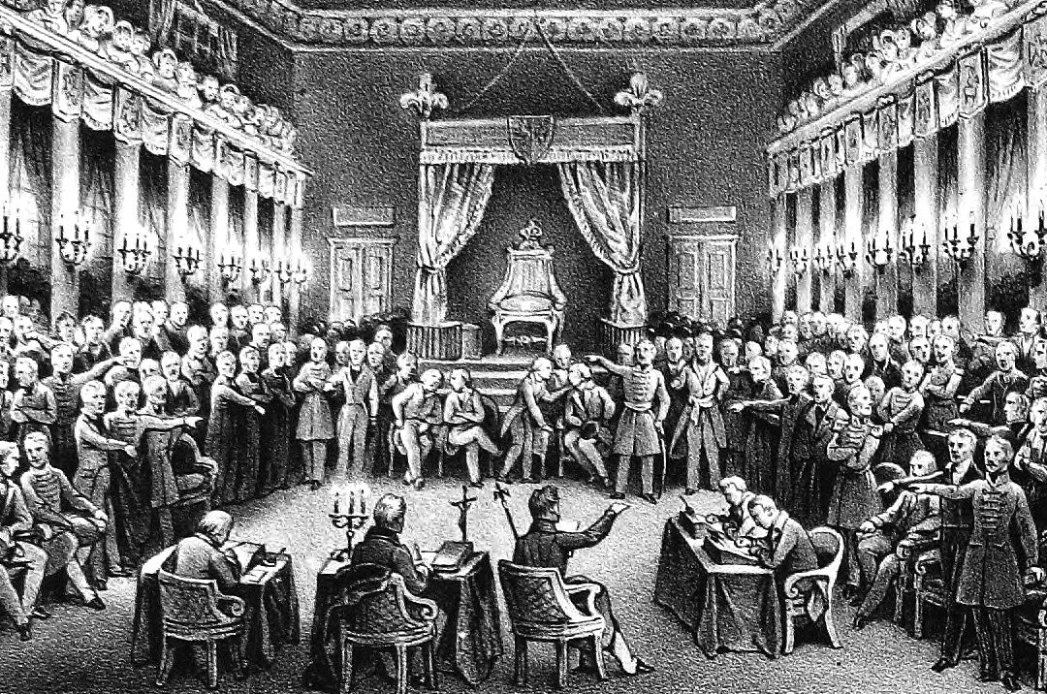
Интересным является происхождение фразеологизма Polish Parliament – хаос, беспорядок, когда во время сессии нельзя принять решение. История Польского парламента начинается в 1180 года и до конца 16 века наиболее часто используемой системой для голосования был процессс голосования большинством голосов. Позже был введен принцип liberum veto ( латинское : «Я свободно запрещаю»). Кроме того, если посланники не могли прийти к единогласному решению в течение шести недель (срок одного заседания), обсуждения объявлялись недействительными, а все предыдущие акты, принятые этим Сеймом, аннулировались. Начиная с середины 17 века и далее любое возражение против резолюции Сейма со стороны посланника или сенатора автоматически приводило к отклонению других, ранее одобренных резолюций. Это произошло потому, что все резолюции, принятые данной сессией Сейма, составляли единую резолюцию и, как таковые, публиковались как ежегодный «учредительный акт» Сейма , например, акт « Anno Domini 1667». В XVI веке ни один человек или небольшая группа не осмеливались задерживать судебное разбирательство, но со второй половины XVII века liberum veto фактически парализовало сейм и поставило Содружество на грань краха. Право liberum veto было отменено с принятием Конституции Польши 3 мая 1791 года, законодательного акта, который был принят как «Закон о правительстве». Таким образом фразеологизм пережил основание для своего создания более чем на 200 лет.
Несмотря на отсутствие военных конфликтов или соприкосновения экономических интересов между странами в английской картине мира сложилось отрицательное представление о жителях Мексики. Во фразеологизме Mexican athlete – слово athlete является синонимом слова «плохой». Остальные фразеологизмы также имеют отрицательное значение: Mexican breakfast – «мексиканский завтра», сигарета и стакан воды; Mexican promotion – получение новой должности без повышения заработной платы; Mexican rank – временное звание; Mexican standoff – безвыходное положение.
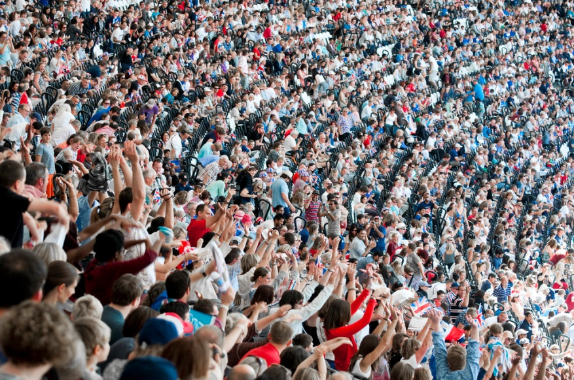
Mexican wave – «мексиканская волна» -является одним из самых последних появившихся фразеологизмов в английском языке. Обозначает похожие на волну движения зрителей на трибуне спортивного стадиона, когда они сначала встают, поднимают вверх руки и опять садятся. Фразеологизм пришел из США, но впервые его употребление в речи было замечено в Мехико в 1986 г. на Кубке мира, когда такие волны были очень популярны у зрителей.

ЗАКЛЮЧЕНИЕ
Подводя итог нашей работе следует сказать, что изучение выбранного нами раздела фразеологии позволяет сравнить национально-культурные особенности разных национальностей. Характеристики разных народов, выявленные при анализе найденных нами фразеологизмов безусловно отражают культуру других стран. И рассмотрение представленных в нашей работе фразеологических единиц позволяет сделать вывод о том, как англичане проявляют свое отношение к остальному миру.
Основное влияние на формирование фразеологизмов оказали исторические события. Именно благодаря ми сформировались межнациональные и межгосударственные стереотипы. И в первую очередь это относится к странам которые были экономическими конкурентами Великобритании: Франция, Испания, Голландия, Китай.
Говоря о классификации выбранной нами части фразеологизмов, следует отметить что подавляющее большинство имеет негативную окраску, а в отдельных случаях даже не представляется возможным представить их в рамках исследовательской работы. Несмотря на то что, именно англичане много говорят о политкорректности и толерантности, английские фразеологизмы совершенно не отражают этих принципов. Но как результат формирования культурной картины мира они имеют право на существование.
Мы считаем что, цели поставленные нами достигнуты. Результатом нашей работы стал не только статистический подсчет найденных нами фразеологизмов, но и попытка объяснить их значение и происхождение. Также нами был создан словарь фразеологизмов английского языка, связанных с названиями стран и национальностей.
Мы обращаем особое внимание на то, что по соображениям толерантности и терпимости к употреблению фразеологизмов в речи необходимо подходить сдержанно и разумно.

СПИСОК ИСПОЛЬЗОВАННОЙ ЛИТЕРАТУРЫ
1. Новый большой англо-русский словарь: в 3томах/ Ю.Д. Апресян, Э.М. Медникова, А.В. Петрова идр. – М.: Русский язык, 1999 год
2. Виноградов В.В. Русский язык.-М.:Наука,1972.
3. Кунин А.В. Англо-русский фразеологический словарь.4-е изд., перераб. – М. Рус.яз. - 1984
4. Шанский В.П. Фразеология современного русского языка.-М.: Высшая школа, 1985
5. «Collins English dictionary». 8edition first published in 2006 Harper Collins Publishers, 2006

ПРИЛОЖЕНИЕ

Aa
to carry the war into Africa – переходить в наступление, предъявлять встречное требование.
street Arab – уличный мальчишка, беспризорник
to discover America – открыть Америку
American dream – Американская мечта
Bb
British treasure note - одеяло
British warm – короткая теплая шинель
Cc
Chinese accounting – подтасовка цифр, фальшивое счетоводство
Chinese ace –горе-летчик
Chinese attack – ложное, демонстративное наступление
Chinese arithmetic – китайская грамота
to break China - устроить скандал
a bull in a china shop – очень неуклюжий
Chinaman’s chance – ничтожный шанс на успех
Chinese compliment – неискренний комплимент
Chinese copy – китайская подделка
Chinese fire drill – суматоха, беспорядок
Chinaman’s nightmare – хаос, буря смешанных чувств
from China to Peru – от одного края земли до другого, повсюду
not for all the tea in China – даже за весь чай Китае
Chinese tobacco – опиум
Chinese whispers – неправильная, недостоверная информация

Dd
Dutch agreement – соглашение между подвыпившими людьми, о котором никто и не вспомнит
Dutch auction – аукцион со снижением цены
Dutch bargain – сделка, завершенная выпивкой; сделка, выгодная для одной стороны
it beats the Dutch – это превосходит всё
Dutch comfort – слабое утешение
Dutch concert – пение, когда каждый поет свое
Dutch cure - самоубийство
Dutch blessing - оскорбления
Dutch brevity/courage – смелость во хмелю
Dutch defence – защита для видимости
to do the Dutch act – покончить с собой
double Dutch – галиматья
as drunk as a Dutchman – очень пьян
Dutch feast – 1) угощение, оплаченное в складчину
2) пир, на котором хозяин напивается первым
flying Dutchman – путешествующий человек, скиталец
Dutch generosity – жадность, скупердяйство
Dutch gold – фальшивое золото, медная фольга, мишура
to go Dutch – платить за себя (в кафе); устраивать что-то в складчину
Dutch headache - похмелье
the Dutch have taken Holland – голландцы захватили Голландию
I am a Dutchman if – пропади я пропадом, если….
in Dutch – в неприятном, трудном положении, в немилости
Dutch nightingale - лягушка
Dutch milk - пиво
old Dutch – жена, «старуха»/человек, который то и дело ворчит
Dutch reckoning – счет, взятый «с потолка»
Dutch treat/feast/lunch/supper/date – угощение, оплаченное в складчину
to talk to somebody like a dutch uncle – отечески наставлять

Ee
Egyptian days – несчастливые дни
Egyptian darkness – кромешная тьма
in plain English – без обиняков, прямо
Ff
to assist in a French (sense) – присутствовать где либо, не оказывая помощи
French cinema – французский кинематограф, специализирующийся на фильмах для взрослых
French hello – войти в комнату полную знакомых, не поздоровавшись
French flower – непорядочный человек.
French kiss – французский поцелуй
French leave – уход без прощания
French library – книжный магазин для взрослых
pardon my French – простите за грубость
French postcard – непристойная открытка
French roll – вариант женской прически
French secret – секрет Полишинеля ; секрет который известен всем
to have a French shower – слишком сильно надушиться
French toast – французский тост

Gg
Gipsy herring – сардины
Gipsy pork - мясо ежа (национальное блюдо цыган)
Grecian horse – троянский конь
Grecian gift – дары данайцев, коварный подарок
Greek calends – время, которое как ожидается, никогда не прибудет или не произойдет
Greek closing – поджечь какое-то имущество с целью получить страховку
Greek breakfast – завтрак, включающий в себя холодный кофе и сигарету
Greek deadline – крайний срок того, что должно быть выполнено в любом случае
Greek exit – уйти, не заплатив свою долю счета
Greek gift – подарить подарок с намерением обмануть, причинить вред;
merry/mad Greek – весельчак, гуляка
when greek meets greek – когда встретились достойные соперники
it is Greek to me – это для меня совершенно не понятно
Greek shower – мыть только некоторые части тела/ использовать дезодорант вместо того чтобы помыться
Ii
Italian airlines - прогулка
Indian belly – расстройство желудка, которым часто страдали англичане на завоеванных территориях Азии и Индии
Indian gift – подарок, который просят вернуть или ожидают в ответ равноценный
Indian giver – имеет привычку дарить подарки и брать что-то взамен
Indian list – список лиц, которым нельзя продавать спиртное
to see Indians - опьянеть
Indian summer – бабье лето
wooden Indian - молчаливый и замкнутый человек
Irish apple – картошка
Irish bull – противоречие, чушь
Irish daisy - одуванчик
Irish evidence – лжесвидетельство
to get smb. Irish up – разозлиться, выйти из себя
Irish hint – прозрачный намек
Irish hoist – пинок под зад
Irish lemons – нечто фальшивое
Luck of the Irish – удача связана с ирландским народом
Irish hurricane – полный штиль
Irish spoon – лопата
to weep Irish – лить крокодиловы слезы
Italian bath – распылить на себя большое количество одеколона, вместо того чтобы принять ванну
Italian cruise ship – большой провал
Italian divorce – разорвать брачные отношения, наняв киллера
Italian emotion – состояние, которое испытываешь, когда жизнь посылает трудности
a fine Italian hand – красивый разборчивый почерк
Italian mausoleum – багажник автомобиля
Italian person – человек который высказывает свое мнение слишком громко
Italian sub – неприятно пахнущий человек
Jj
Jew’s eye – сокровище
Jew’s piano – кассовый аппарат
Jew sheet – денежный счет, предоставленный друзьям
tell it to Jews – расскажи это своей бабушке
Mm
Mexican athlete – плохой спортсмен
Mexican breakfast – «мексиканский завтра», сигарета и стакан воды
Mexican promotion – получение новой должности без повышения заработной платы
Mexican rank – временное звание
Mexican standoff – безвыходное положение
Mexican wave – «мексиканская волна»
Pp
Polish birthday – день рождения, который длиться не один а несколько дней
Polish exit/ Polish goodbye – уйти внезапно, без предупреждения
Polish holiday – отсутствие начальника в рабочий день
Polish martini – рюмка виски и стакан пива
Polish moment – мгновенная вспышка глупости
Polish parliament – хаос, беспорядок, когда во время сессии нельзя принять решение.
Rr
roman holiday – жестокая забава
roman nose – римский нос
Russian bear – Русский медведь (алкогольный коктейль)
Russian cigarette -папироса
Russian doll – матрешка
Russian engineering – настойка точной аппаратуры при помощи грубой силы
Russian roulette – русская рулетка
Russian salad – салат оливье
Ss
Swiss admiral – самозванец
Scotch answer – ответ в форме вопроса
Scotch cap – шапочка горных шотландцев
to build castles in Spain – строить воздушные замки
Scotch coffee – кипяток, подкрашенный горелым сухарем
scotch cousin – дальний родственник
to Scotch a deal – тормозить соглашение
Scotch mist – нечто несуществующее, воображаемое
to Spanish – присвоить чью-то одежду или еду
Spanish Barry – тот ,кто обращается с кем-то плохо, в бесчеловечной и унижающей достоинство форме
Spanish exit – переложить на другого оплату счета в ресторане, вместо того чтобы оплатить его
Spanish Monkey - синяк
Spanish money – одни только слова
Spanish commentary – лучшее комментирование игры
Spanish shower – использовать большое количество одеколона, что скрыть запах тела
Spanish teacher – необразованный человек, тот кто учит вымышленным идеям
to walk Spanish –вести за шиворот, делать что-либо из под палки

Tt
to catch a tartar – получить решительный отпор
to turn Tartar – придти в ярость
young Turk – бунтарь, идущий против системы
to turn/become Turk – стать раздражительным
little Turk – непослушный ребенок

Ww
welsh ambassador – кукушка
to Welsh on a bet – не заплатить, если проиграл в карты
Welsh comb – пятерня вместо расчески
welsh mile – миля с гаком
welsh rabbit – гренок с сыром
welsh uncle – двоюродный брат отца или матери

